RELATÓRIO TÉCNICO DE AUDITORIA CDC
- Infraestrutura DDL do Mecanismo de Auditoria
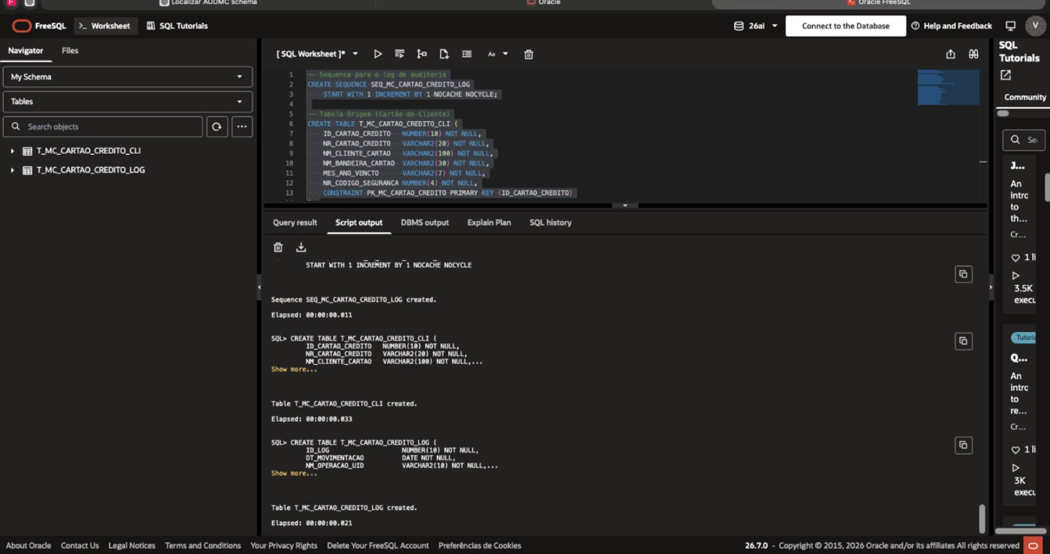
Descrição e Justificação Técnica:
A evidência acima demonstra a execução com sucesso dos comandos DDL para a criação da infraestrutura necessária ao mecanismo de auditoria. Foi criada a sequência SEQ_MC_CARTAO_CREDITO_LOG para a geração sequencial e automática das chaves primárias dos registos de log. Adicionalmente, foram criadas a tabela de origem T_MC_CARTAO_CREDITO_CLI (responsável pelo armazenamento dos dados operacionais dos cartões de crédito dos clientes) e a tabela destino T_MC_CARTAO_CREDITO_LOG (concebida para armazenar o histórico e rasto de auditoria de todas as operações DML realizadas na tabela principal). O painel Script output confirma a mensagem de criação de todos os objetos sem erros de sintaxe.

- Compilação de da Trigger PL/SQL (TRIG_AUDITORIA_CARTAO_CREDITO)
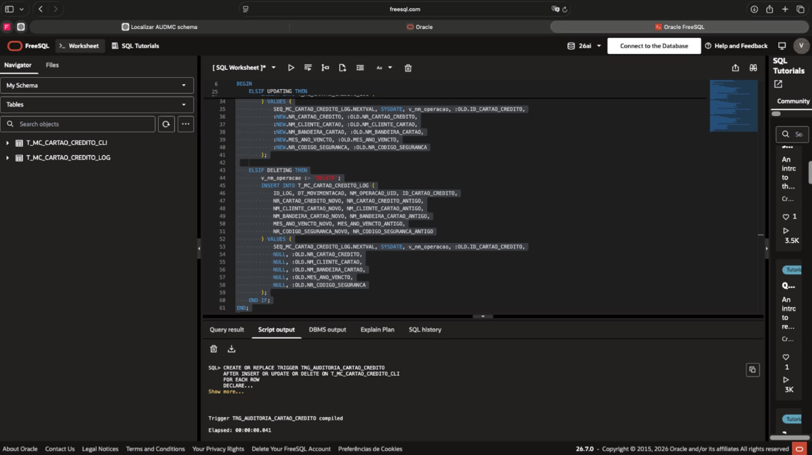
Descrição e Justificação Técnica:
A imagem ilustra a compilação do bloco PL/SQL correspondente à trigger TRG_AUDITORIA_CARTAO_CREDITO. A trigger foi definida como AFTER INSERT OR UPDATE OR DELETE ao nível de linha (FOR EACH ROW), garantindo a captura granular de qualquer modificação efetuada na tabela T_MC_CARTAO_CREDITO_CLI. Através dos qualificadores :NEW e :OLD, o código identifica o tipo de operação DML realizada e regista os valores antigos e novos na tabela de log. Conforme destacado no rodapé (Script output), a trigger foi compilada com sucesso no ambiente Oracle SQL Developer Web (Trigger TRG_AUDITORIA_CARTAO_CREDITO compiled).

- Execução dos Testes Funcionais DML (7 Operações)
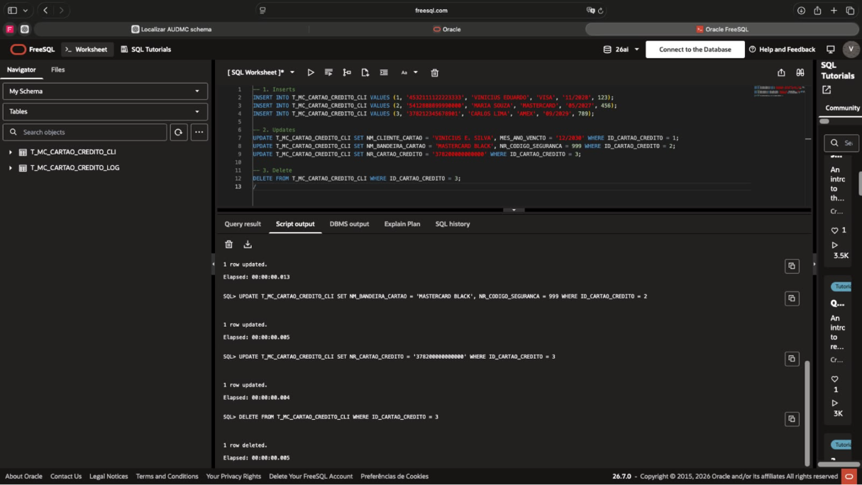
Descrição e Justificação Técnica:
Demonstração da execução do script de testes funcionais contendo 7 operações DML distintas: a inserção de 3 novos cartões de crédito (INSERT), a alteração de dados de registos existentes (UPDATE em 3 cartões distintos) e a remoção de 1 cartão de crédito (DELETE). O painel Script output valida o processamento e confirmação individual de cada instrução efetuada no banco de dados, acionando automaticamente a trigger de auditoria a cada evento efetuado com sucesso.

- Validação do Rastro de Auditoria na Tabela de Log (DQL)
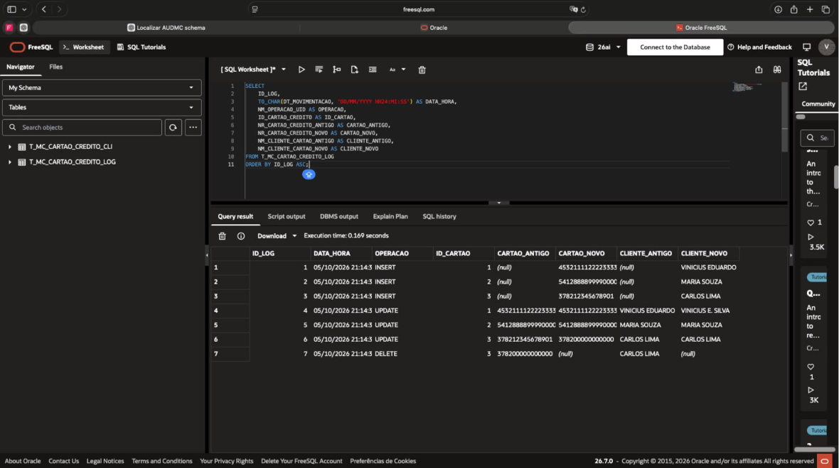

Descrição e Justificação Técnica:
Evidência final da consulta efetuada à tabela T_MC_CARTAO_CREDITO_LOG (SELECT * ORDER BY ID_LOG ASC). A grelha de resultados na aba Query result comprova o correto funcionamento da auditoria automática, exibindo exatamente 7 registos gravados (*Evidência acima, neste relatório).
Registos 1 a 3 (INSERT): Exibição da operação como INSERT, com os campos antigos preenchidos como null e os campos novos contendo os dados originais do cliente (*Evidência acima, neste relatório).
Registos 4 a 6 (UPDATE): Exibição da operação como UPDATE, registando detalhadamente a transição dos valores antigos para os valores atualizados (ex.: alteração de nome de cliente, número de cartão ou bandeira).
(*Evidência acima, neste relatório).
Registo 7 (DELETE): Exibição da operação como DELETE, registando os dados completos que foram removidos e definindo os campos novos como null. (*Evidência acima, neste relatório).
O teste confirma a integridade, rastreabilidade e precisão do mecanismo de auditoria desenvolvido.

